Tag 16 - Zu den Westfjorden
Nach dem Zeltabbau starteten wir auf einen langen Ritt Richtung Westfjorde. Es war kalt, bewölkt und sehr windig. Die asphaltierte Ringstraße geht oft kilometerlang gerade aus. Langweilig. Am Anfang der Westfjorde brach wieder die Sonne durch. Welch eine Begrüßung! Kalt und vor Allem windig blieb es. Wir quartierten uns gemäß des Tipps des Hamburgers in Reykólar ein. Wir entschieden uns gegen Zelt und für eine feste Unterkunft. Schön duschen. Nur beim Essen mussten wir auf Kaltreserven zurück greifen, da wir den Einkauf vergessen hatten. An Bier hatten wir aber gedacht. Danach schlummerten wir ein.
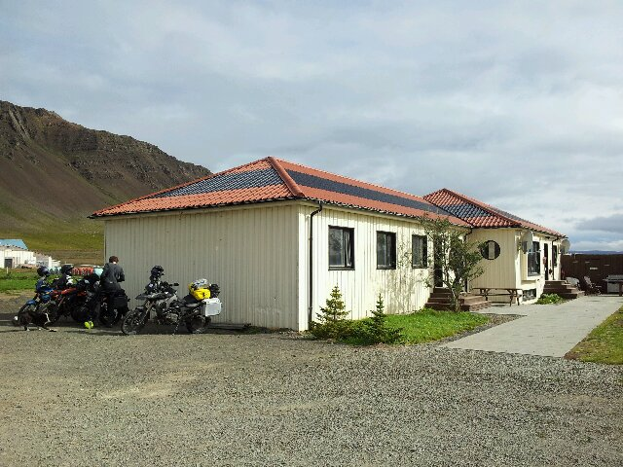Unterkunft Reykólar

